Fonctions de transfert |  |  |  |  |  |  |  | Support : aucun
TP |  | TD |  |  | Evaluation |  |  |  |  | Durée : 1h
Compétences à acquérir
A- Analyser |  |  | B- Modéliser |  |  |  |  | C- Expérimenter |  | D- Communiquer
A1 | A2 | A3 | B1 | B2 |  | B3 | B4 | C1 | C2 | D1 | D2
Matériel à disposition :  - Aucun |  |  |  |  |  |  |  | Documents à disposition :  - Cours sur les fonctions de transfert

Dans ce TD, vous allez caractériser des fonctions de transfert, en tracer et en modéliser.

1- Fonction de transfert d’un capteur de vitesse

N (tr/min) | 0 | 374 | 582 | 877 | 1269 | 1600 | 1797 | 2006 | 2467
F(Hz) | 0 | 50 | 83 | 125 | 166 | 200 | 250 | 263 | 333

- Donner l’équation de cette droite puis en déduire la sensibilité du capteur

2- Fonction de transfert d’un moteur à courant continu

U(V) | 0 | 2 | 4 | 6 | 8 | 10 | 12 | 14
N(tr/min) | 0 | 154 | 310 | 465 | 620 | 780 | 940 | 1100

- Tracer ci-dessous la fonction de transfert et en déduire l’équation :

3- Fonction de transfert d’un capteur de couple

C (N.m) | 0 | 1 | 2 | 3 | 4 | 5 | 6 | 7 | 8 | 10
I (mA) | 5,05 | 5,34 | 5,56 | 5,79 | 6,01 | 6,24 | 6,45 | 6,68 | 6,89 | 7,2

- Tracer la fonction de transfert puis en déduire la sensibilité du capteur

4- Fonction de transfert d’un capteur de lumière

- Calculer la sensibilité du capteur.

5- Algorigramme

Le capteur de présence de la voiture du propriétaire déclenche l’ouverture automatique de la porte et uniquement dans ce cas. | 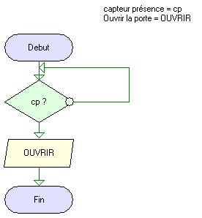

- Ecrire ci-dessus l’algorithme
6- Equation logique

Représentation de l'installation
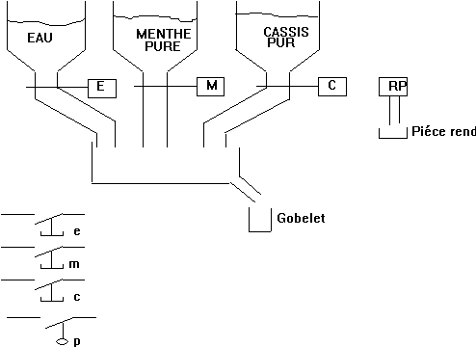 | Remarque : une électrovanne est une vanne commandée électriquement qui permet le passage d'un fluide lorsqu'elle est alimentée.

La table de vérité est la suivante :

 |  |  | Entrées |  |  |  |  | Sorties
 |  |  | e | m | c | p |  | E | M | C | RP
 |  |  | 0 | 0 | 0 | 0 |  | 0 | 0 | 0 | 0
 |  |  | 0 | 0 | 0 | 1 |  | 0 | 0 | 0 | 1
 |  |  | 0 | 0 | 1 | 0 |  | 0 | 0 | 0 | 0
 |  |  | 0 | 0 | 1 | 1 |  | 1 | 0 | 1 | 0
 |  |  | 0 | 1 | 0 | 0 |  | 0 | 0 | 0 | 0
 |  |  | 0 | 1 | 0 | 1 |  | 1 | 1 | 0 | 0
 |  |  | 0 | 1 | 1 | 0 |  | 0 | 0 | 0 | 0
 |  |  | 0 | 1 | 1 | 1 |  | 0 | 0 | 0 | 1
 |  |  | 1 | 0 | 0 | 0 |  | 1 | 0 | 0 | 0
 |  |  | 1 | 0 | 0 | 1 |  | 1 | 0 | 0 | 1
 |  |  | 1 | 0 | 1 | 0 |  | 0 | 0 | 0 | 0
 |  |  | 1 | 0 | 1 | 1 |  | 0 | 0 | 0 | 1
 |  |  | 1 | 1 | 0 | 0 |  | 0 | 0 | 0 | 0
 |  |  | 1 | 1 | 0 | 1 |  | 0 | 0 | 0 | 1
 |  |  | 1 | 1 | 1 | 0 |  | 0 | 0 | 0 | 0
 |  |  | 1 | 1 | 1 | 1 |  | 0 | 0 | 0 | 1

- Ecrire les équations de E, M, C et RP

